**FORMATO PARA EL DESARROLLO DE COMPONENTE FORMATIVO**

|  |  |
| --- | --- |
| PROGRAMA DE FORMACIÓN | Supervisión en sistemas de agua y saneamiento. |

|  |  |  |  |
| --- | --- | --- | --- |
| COMPETENCIA | 280201221-  Potabilizar agua de acuerdo con normas técnicas. | RESULTADOS DE APRENDIZAJE | 280201221-2. Manipular unidades de potabilización de acuerdo con normas de seguridad y procedimientos técnicos. |

|  |  |
| --- | --- |
| NÚMERO DEL COMPONENTE FORMATIVO | 006 |
| NOMBRE DEL COMPONENTE FORMATIVO | Manipular sistemas de potabilización. |
| BREVE DESCRIPCIÓN | El proceso de potabilización de agua involucra el uso de unidades que mediante la aplicación de principios físicos y químicos permite remover del agua aquellos elementos indeseables, que pueden generar a simple vista un rechazo por parte de los usuarios o incluso representar algunos tipos de riesgo para la salud de estos. |
| PALABRAS CLAVE | Calidad, ensayos, insumos, potabilización, |

|  |  |
| --- | --- |
| ÁREA OCUPACIONAL | Ensamble, fabricación, procesamiento. |
| IDIOMA | Español |

1. **TABLA DE CONTENIDOS:**

**Introducción**

* + - 1. **Operación de unidades de potabilización**

1.1 Principales conceptos asociados al sistema de potabilización

1.2 Tipos de agua

1.3 Características físicas, químicas, organolépticas y microbiológicas del agua cruda y tratada

1.4 Normatividad para agua potable: conceptos, aplicación

1.5 Procesos y operaciones unitarias

1.5.1 Niveles de complejidad del sistema

1.5.2 Rejillas

1.5.3 Desarenador

1.5.4 Coagulación

1.5.5 Floculación

1.5.6 Sedimentador

1.5.7 Filtración

1.5.8 Desinfección

1.5.9 Estabilización y ablandamiento

**2. Instrumentos y equipos para el control de procesos de potabilización**

2.1 Instrumentación primaria

2.2 Válvulas, motobombas y tableros eléctricos en el proceso de potabilización

2.3 Bombas

2.4 Sustancias químicas para el tratamiento de agua

2.5 Equipos para la dosificación de insumos en la potabilización

**3. Tratamiento de lodos y olores ofensivos**

3.1 Tratamiento de lodos

3.2 Olores ofensivos

1. **INTRODUCCIÓN:**

El agua es un recurso natural esencial para la vida, gracias a los sistemas de potabilización y distribución es posible contar con este recurso en todos los hogares y diferentes lugares en los que se desarrollen actividades que involucren su uso; sin embargo, aún existen lugares en los que el agua no es de fácil acceso o la disponible no cumple con las condiciones para el consumo humano o la utilización en la industria.

Por lo anterior en el presente componente llevará a cabo una revisión de los temas asociados a la operación de unidades de potabilización, manejo de insumos químicos y control de calidad, entre otros. Bienvenido.

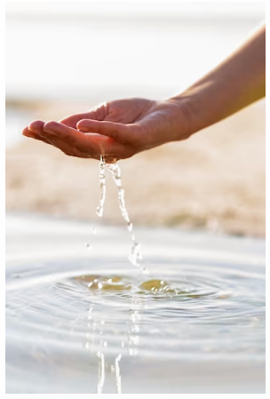

Fuente: <https://www.freepik.es/foto-gratis/mujer-que-sostiene-agua-clara-su-mano_9362151.htm#query=el%20agua&position=2&from_view=search&track=robertav1_2_sidr>

1. **DESARROLLO DE CONTENIDOS:** 
   * + 1. **Operación de unidades de potabilización**

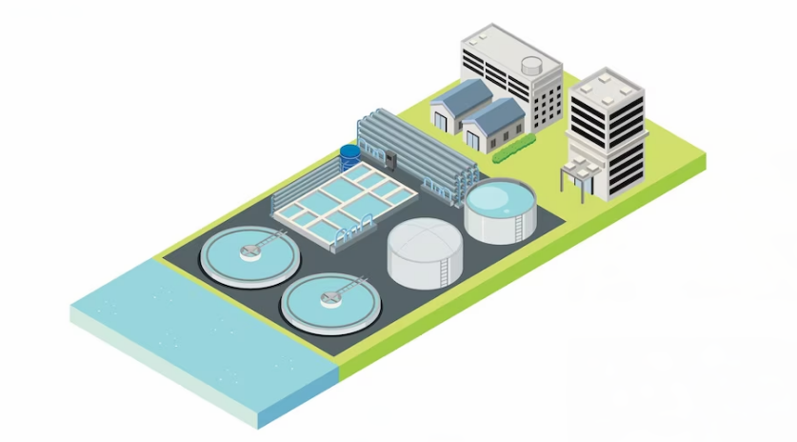

Fuente: <https://www.freepik.es/vector-gratis/area-industrial-isometrica-planta-desalinizadora_24459817.htm#query=unidades%20de%20potabilizaci%C3%B3n%20de%20agua&position=14&from_view=search&track=robertav1_2_sidr>

Una vez el agua es captada se requiere, en función de sus características, someterla a una serie de operaciones y procesos unitarios que tienen como objetivo permitir que logre las condiciones necesarias para el uso que se tiene definido; particularmente en el caso de agua para consumo humano, se debe cumplir con las normas que reglamentan el suministro de agua para esta actividad. Así mismo, el proceso de potabilización debe ser complementado con todo un sistema diseñado para su conducción, almacenamiento y distribución, que a su vez debe ser monitoreado a lo largo de este para verificar sus condiciones. La potabilización tiene en cuenta diferentes operaciones unitarias que permiten obtener agua potable a partir de la captación de agua cruda.

**1.1 Principales conceptos asociados al sistema de potabilización**

El sistema de acueducto se encuentra conformado por diferentes etapas que buscan suministrar a la población de manera continua el agua requerida para su consumo y demás actividades que involucren el uso de este recurso. En términos generales, es posible definir el sistema de acueducto como el conjunto de estructuras que permiten la captación de agua, transporte y distribución a los usuarios, cumpliendo con unas características mínimas para su consumo.

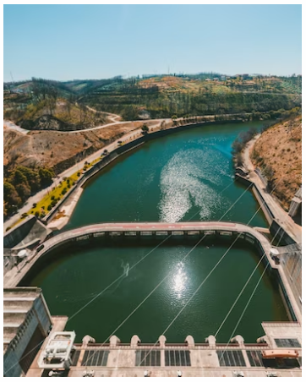

Fuente: https://www.freepik.es/foto-gratis/disparo-vertical-rio-junto-carreteras-ciudad-cielo-azul-claro_10112975.htm#query=sistema%20de%20potabilizaci%C3%B3n&position=20&from_view=search&track=robertav1_2_sidr

El Reglamento técnico del sector de agua potable y saneamiento básico (RAS), en su Título B (2010), permite identificar los componentes que conforman el sistema de acueducto y la normatividad relacionada con el suministro de agua, estos son:

* **Fuente de abastecimiento de agua:** consisten en todas las aguas provenientes de cursos o cuerpos superficiales o subterráneos. También pueden considerarse como fuentes, en casos excepcionales, las aguas lluvias y el agua de mar.

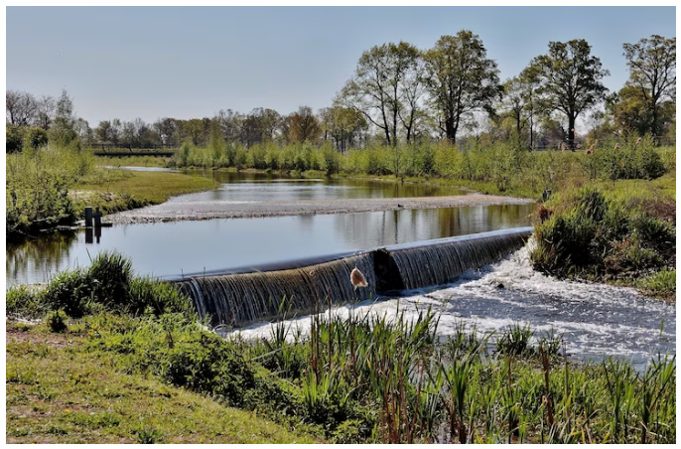

Fuente: <https://www.freepik.es/foto-gratis/foto-paisaje-pequena-cascada-rural-primavera_11527461.htm#page=2&query=fuente%20abastezimiento%20de%20agua&position=9&from_view=search&track=robertav1_2_sidr>

La selección de la fuente debe realizarse basándose en la calidad del agua, la ocurrencia de eventos de sequía y escogiendo aquella que permita la construcción de una captación económica, segura, confiable y que tenga unas características de acceso, operación y mantenimiento fáciles. Además, deben efectuarse estudios con el fin de minimizar los impactos sobre el medio ambiente, el ecosistema y el hábitat natural de diferentes especies, que puedan producir las obras de la captación.

En particular, se debe conocer el caudal ecológico en la fuente de agua definido por la autoridad ambiental competente para la estimación de la capacidad utilizable de la fuente.

* **Captación:** consiste en estructuras y/o dispositivos que permiten derivar de la fuente el caudal necesario. Los principales sistemas de captación son de aguas superficiales y aguas subterráneas; sin embargo, en los casos en donde la disponibilidad de las fuentes superficiales o subterráneas es limitada, es posible emplear la captación de aguas lluvias, captación por evaporación natural de agua de mar o captación por desalinización de agua de mar.

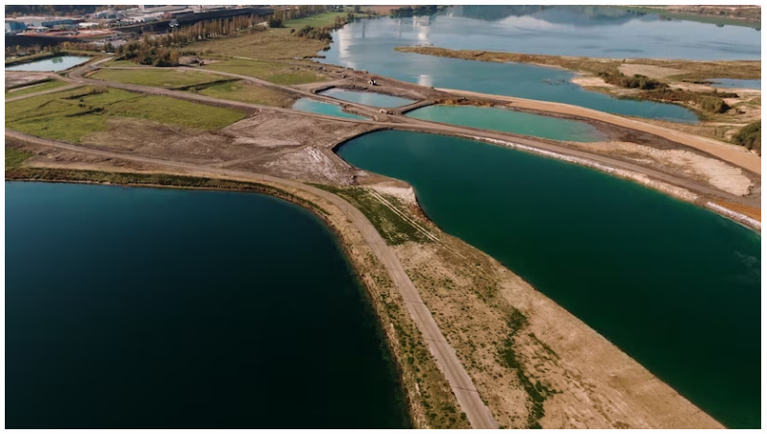

Fuente: *https://www.freepik.es/foto-gratis/toma-aerea-paisaje-rodeado-montanas-lagos-desastre-industrial_10120011.htm#page=3&query=captaci%C3%B3n%20de%20agua&position=24&from_view=search&track=robertav1_2_sidr*

**E**n la captación de aguas superficiales es posible encontrar diferentes tipos, como:

* Toma lateral.
* Toma sumergida.
* Captación flotante con elevación mecánica.
* Captación mixta.
* Toma de rejilla.
* Presa de derivación.
* Cámara de toma directa.
* Muelle de toma.

En el caso de la captación de aguas subterráneas, el agua es bombeada de:

* Pozos profundos.
* Pozos excavados.
* Captación de manantiales.

Adicional a los tipos de captación de agua se encuentras las llamadas líneas de aducción y líneas de conducción que las encuentra a continuación:

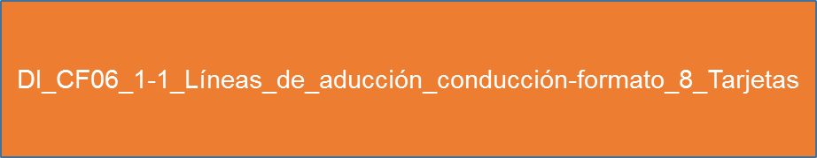

* **Planta de potabilización:** conjunto de estructuras y/o dispositivos que permiten adecuar el agua a los valores establecidos para su uso.

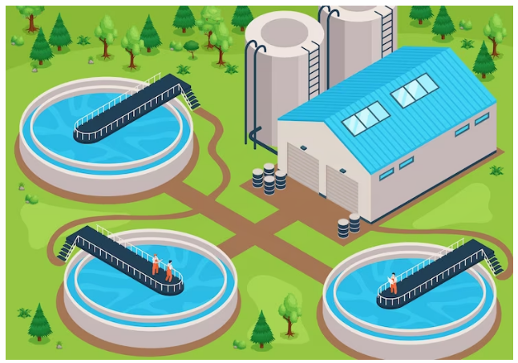

Fuente: https://www.freepik.es/vector-gratis/composicion-tecnologia-purificacion-agua-isometrica-paisajes-al-aire-libre-bosque-unidades-aireacion-trabajadores-humanos-ilustracion-vectorial_39094625.htm#page=2&query=planta%20de%20potabilizaci%C3%B3n%20de%20agua&position=15&from_view=search&track=robertav1_2_sidr

* **Tanques de almacenamiento y compensación**: son depósitos de agua que tienen la función de almacenar agua y compensar las variaciones que existen entre el caudal de entrada al tanque y el consumo normal de los suscriptores a lo largo del día.

El objetivo primordial de los tanques de compensación es cubrir las necesidades de la demanda de agua en los momentos pico, permitiendo una recuperación del volumen en las horas de bajo consumo para poder suministrar, sin problema, el agua demandada en las horas de máximo consumo.

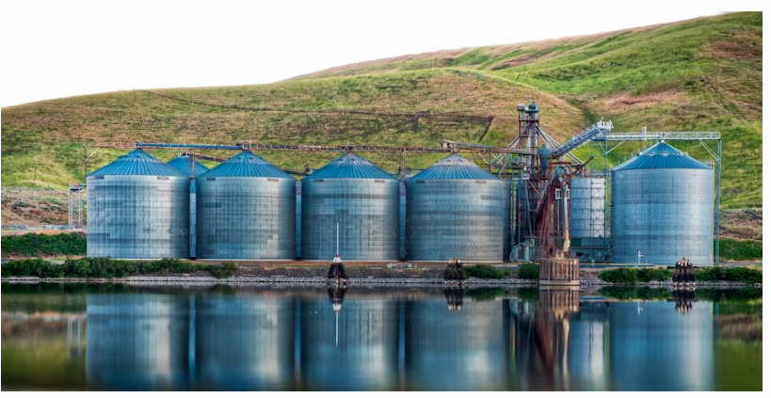

Fuente: https://www.freepik.es/foto-gratis/foto-panoramica-edificios-industriales-orilla-lago-reflejado-agua_10759802.htm#query=tanques%20de%20almacenamiento%20de%20agua&position=3&from_view=search&track=robertav1_2_sidr

* **Redes de distribución:** las líneas de aducción del acueducto son los conductos destinados a transportar por gravedad o por bombeo las **aguas crudas** desde los sitios de captación hasta las plantas de tratamiento, prestando excepcionalmente servicio de suministro de agua cruda a lo largo de su longitud. Las líneas de conducción son aquellas destinadas al transporte de **agua tratada** desde la planta de tratamiento hasta los tanques de almacenamiento o hasta la red de distribución, generalmente sin entrega de agua en ruta.

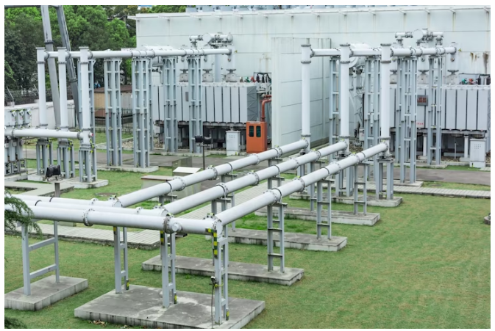

Fuente: <https://www.freepik.es/foto-gratis/circuito-tuberias_929780.htm#query=redes%20de%20distribuci%C3%B3n%20de%20agua&position=33&from_view=search&track=robertav1_2_sidr>

* **Estación de bombeo:** es un conjunto de estructuras y equipos empleados cuando se requiera elevar el nivel de la línea piezométrica para vencer una diferencia de altura topográfica, las pérdidas por fricción y las pérdidas menores, siempre que las alternativas de ampliación de estaciones existentes y el aprovechamiento de la gravedad no resulten factibles.

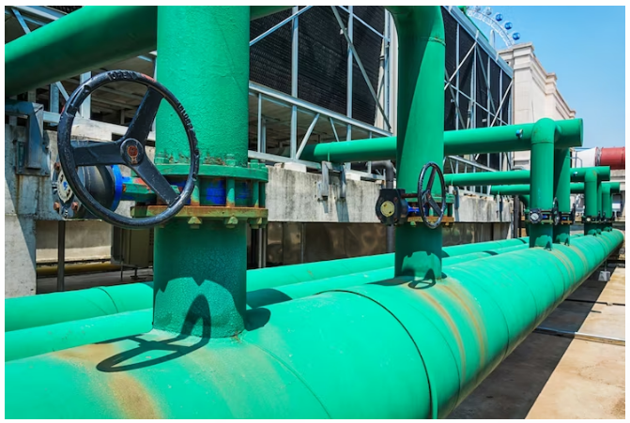

Fuente: <https://www.freepik.es/foto-gratis/torre-enfriamiento_1243393.htm#query=estaci%C3%B3n%20de%20bombeo%20de%20agua&position=9&from_view=search&track=robertav1_2_sidr>

**1.2 Tipos de agua**

Existen diferentes tipos de agua según sus propiedades y su estado, esto es conocido como “Ciclo hidrológico o ciclo del agua”, los cuales según el RAS 2000 en su título B, define de la siguiente manera:

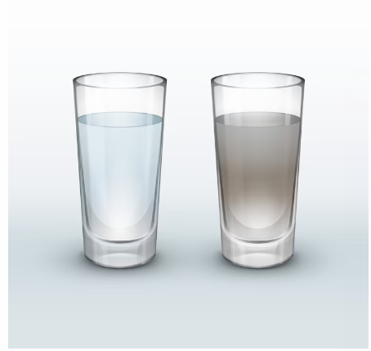

Fuente: [https://www.freepik.es/vector-gratis/vector-agua-limpia-suidrológico cia-vidrio-aislado-sobre-fondo-claro_11061294.htm#page=2&query=2%20tipos%20de%20agua&position=9&from_view=search&track=robertav1_2_sidr](https://www.freepik.es/vector-gratis/vector-agua-limpia-suidrológico%20cia-vidrio-aislado-sobre-fondo-claro_11061294.htm#page=2&query=2%20tipos%20de%20agua&position=9&from_view=search&track=robertav1_2_sidr)

* **Agua cruda:** es el agua natural que no ha sido sometida a proceso de tratamiento para su potabilización.

El RAS, establece que durante la operación del pozo debe realizarse un muestreo de la calidad del agua cruda según las siguientes disposiciones:



Los muestreos para determinar la calidad del agua deben ajustarse a las Normas Técnicas NTC ISO 5667-3, NTC ISO 5667-11, GTC 30 y AWWA A-100, Sección 12. Todos los registros de los resultados de las muestras deben guardarse y tenerse a disposición de la Superintendencia de Servicios Públicos Domiciliarios, SSPD.

En caso de que la calidad del agua sea inferior a la mínima establecida en las normas ambientales correspondientes, la entidad encargada de la operación debe tomar las medidas de control de contaminación necesarias y adelantar un programa de recuperación del acuífero.

El RAS, también especifica que se debe tener seguridad en la calidad de las aguas crudas, para la elección de una fuente superficial, el consultor debe realizar el estudio de identificación de posibles fuentes de contaminación, valorar los riesgos y definir si la fuente es apta o no, por lo que se deben considerar las siguientes observaciones:



Para conocer e identificar los lineamientos sobre aguas crudas, lo invitamos a consultar el documento “Reglamento técnico del sector de agua y saneamiento. Título B. Sistemas de acueducto”, el cual se encuentra en el material complementario, se sugiere su descarga.

* **Agua potable:** es aquella que, por cumplir las características físicas, químicas y microbiológicas, en las condiciones señaladas en el decreto 1575 de 2007 y demás normas que la reglamenten, es apta para consumo humano. Se utiliza en bebida directa, en la preparación de alimentos o en la higiene personal.

La siguiente tabla presenta el valor máximo aceptable de las características físicas, químicas y microbiológicas del agua para consumo humano.

**Tabla 1.**

*Valores máximos aceptables dependiendo de la característica del recurso*.

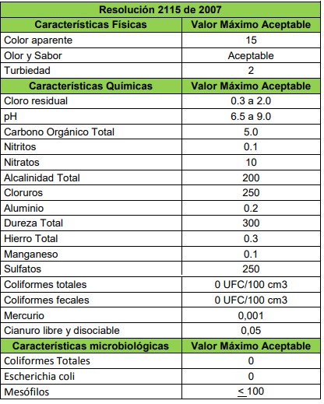

Fuente: Aguas de occidente. (s.f.). Preguntas frecuentes sobre la calidad del agua en los sistemas operados por aguas regionales EPM S.A. E.S.P [Tabla] (p.5). https://www.grupo-epm.com/site/portals/23/documentos/Boletines/ABC-%20Calidad%20de%20Agua.pdf

Para determinar si un agua se puede consumir, se utiliza el Índice de Riesgo de la Calidad del Agua para Consumo Humano (IRCA), que es el grado de riesgo de ocurrencia de enfermedades relacionadas con el no cumplimiento de las características físicas, químicas y microbiológicas del agua para consumo humano. El cálculo de dicho índice debe realizarse a cada una de las muestras de agua potable recolectadas en la red de distribución y posteriormente se determina un índice promedio mensual para el sistema de acueducto.

La siguiente tabla nos presenta los niveles de riesgo de acuerdo con la clasificación IRCA y el significado de cada uno de esos niveles.

**Tabla 2.**

*Niveles de riesgo de acuerdo con clasificación IRCA.*

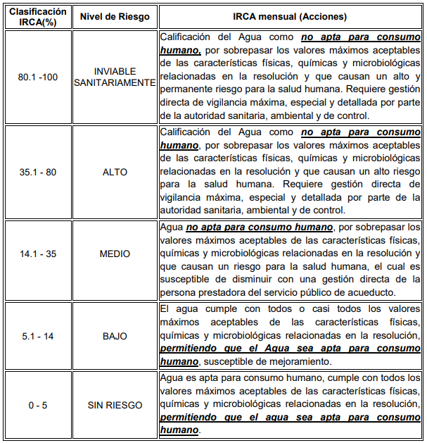

Fuente: Aguas de occidente (s.f). Preguntas frecuentes sobre la calidad del agua en los sistemas operados por aguas regionales EPM S.A. E.S.P [Tabla] (p.6). https://www.grupo-epm.com/site/portals/23/documentos/Boletines/ABC-%20Calidad%20de%20Agua.pdf

**1.3 Características físicas, químicas, organolépticas y microbiológicas del agua cruda y tratada**

Las características físicas, químicas, organolépticas y microbiológicas definen si el agua es potable o no, esto depende de los valores que se obtengan en la medición, para conocer estas características lo invitamos a ver el siguiente vídeo:



**Características microbiológicas**

En el agua también encontramos diferentes características microbiológicas, las cuales se describen en el video que se expone a continuación:

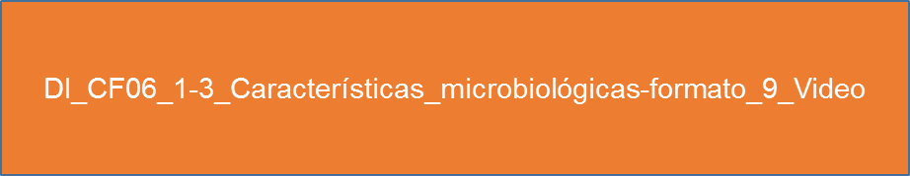

**1.4 Normatividad para agua potable: conceptos, aplicación**

Durante los diferentes contenidos se ha recalcado la importancia de conocer, aplicar y cumplir el marco normativo de referencia para el desarrollo de las actividades inherentes a los sistemas de potabilización y saneamiento. A continuación se presenta una relación de las principales normas aplicables en el contexto de agua potable y algunos de sus artículos.

El Decreto 1575 de 2007, establece el Sistema para la Protección y Control de la Calidad del Agua para Consumo Humano con los artículos que se exponen a continuación:

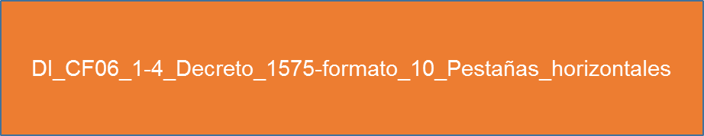

**Resolución 2115 de 2007:** por medio de la cual se señalan características, instrumentos básicos y frecuencias del sistema de control y vigilancia para la calidad del agua para consumo humano, veamos a mayor detalle lo que indica esta resolución:



**Resolución 811 de 2008:** por medio de la cual se definen los lineamientos a partir de los cuales la autoridad sanitaria y las personas prestadoras, concertadamente definirán en su área de influencia los lugares y puntos de muestreo para el control y la vigilancia de la calidad del agua para consumo humano en la red de distribución, Revisemos lo que describe esta resolución:



**1.5 Procesos y operaciones unitarias**

Los procesos y operaciones unitarias son etapas que incluyen cambios físicos o químicos para realizar el tratamiento del agua cruda, y los procesos que se seleccionan dependen del nivel de complejidad del sistema.

***1.5.1 Niveles de complejidad del sistema***

Para conocer los procesos y operaciones unitarias que se deben tener en cuenta para la potabilización de agua, el Ministerio de Vivienda en el RAS 2000, título A, define los niveles de complejidad de los sistemas de acuerdo con el número de habitantes en la zona urbana del municipio, su capacidad económica y el grado de exigencia técnica que se requiera para adelantar el proyecto.

Para todo el territorio nacional se establecen los siguientes niveles de complejidad:

1. Bajo.

2. Medio.

3. Medio Alto.

4. Alto.

La siguiente tabla nos presenta la asignación del nivel de complejidad de acuerdo al RAS 2000, título A.

**Tabla 3.**

*Asignación del nivel de complejidad*.

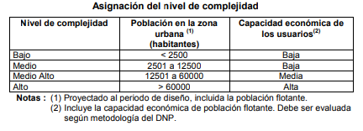

Fuente: Ministerio de Desarrollo Económico. (2010). Reglamento técnico del sector de Agua potable y Saneamiento básico [RAS]. título A [Tabla]. (p.9). https://minvivienda.gov.co/sites/default/files/documentos/010710_ras_titulo_a_.pdf

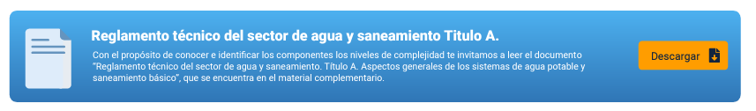

De acuerdo con el RAS 2000, título C, los procesos que conforman un sistema convencional de potabilización del agua son: captación del agua, remoción de material flotante y sólidos gruesos mediante rejillas, pretratamiento, coagulación, floculación, sedimentación, filtración, desinfección, estabilización y distribución del agua al sistema de redes de acueducto.

**Figura 1.**

*Sistema convencional de tratamiento de agua potable.*

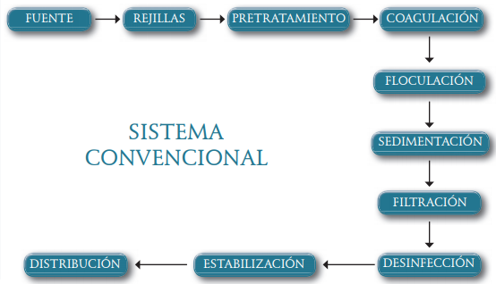

*Fuente: Ministerio de Desarrollo Económico. (2010). Reglamento técnico del sector de Agua potable y Saneamiento básico [RAS]. título C [Esquema] (p.75) https://www.catorce6.com/images/legal/Titulo_C_Potabilizacion.pdf*

***1.5.2 Rejillas***

De acuerdo con el RAS 2000, título B, la captación de aguas superficiales a través de rejillas se utiliza especialmente en los ríos de zonas montañosas, los cuales están sujetos a grandes variaciones de caudal entre los períodos de estiaje y los períodos de crecientes máximas. El elemento base del diseño es la rejilla de captación, la cual debe ser proyectada con barras transversales o paralelas a la dirección de la corriente. Los otros tipos de toma también deben tener rejillas, con el fin de limitar la entrada de material flotante hacia las estructuras de captación.

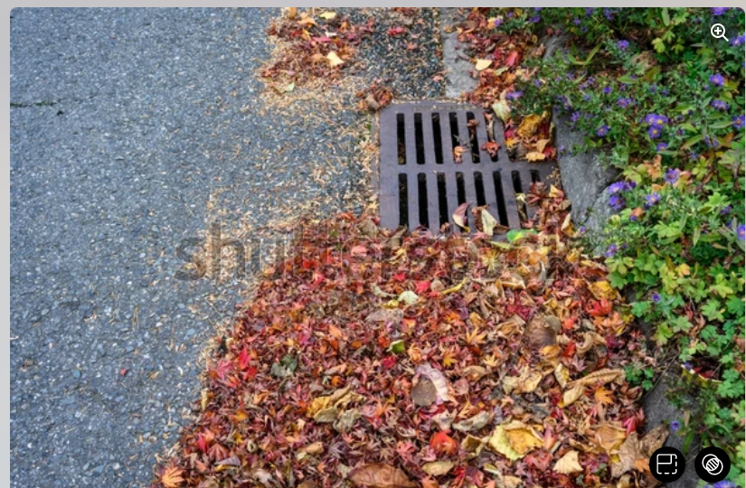

Fuente: <https://www.shutterstock.com/es/image-photo/dead-leaves-pine-needles-collecting-on-2064968591?irclickid=zl50tNRjIxyIRyt0V-0oiVRPUkAVp6VLRTqIwc0&irgwc=1&utm_campaign=Freepik%20Company%2C%20S.L.&utm_content=832036&utm_medium=Affiliate&utm_source=39422&utm_term=GA1.1.1655766013.1664390026>

**Elementos de diseño de las rejillas**

En todo diseño de rejillas deben contemplarse los siguientes elementos: el caudal correspondiente al nivel de aguas mínimas en el río, el caudal requerido por la población que se va a abastecer y el nivel máximo alcanzado por las aguas durante las crecientes, con un período de retorno mínimo de 20 años. Le invitamos a que revise este tema con mayor profundidad a continuación:



***1.5.3 Desarenador***

De acuerdo con el RAS 2000, título B, es un componente destinado a la remoción de las arenas y sólidos que están en suspensión en el agua, mediante un proceso de sedimentación. Este debe instalarse en el primer tramo de la aducción, lo más cerca posible a la captación de agua, de acuerdo con las condiciones topográficas y geológicas de la zona.

Preferiblemente, los desarenadores deben ser del tipo autolimpiante. Los desarenadores deben contener canales o pasos directos para su operación mientras se efectúa el mantenimiento. Los elementos que debe contener el diseño de un desarenador son los siguientes:



***1.5.4 Coagulación***

El RAS 2000, título C, establece que los procesos que se llevan a cabo en esta etapa del tratamiento del agua potable son la dosificación y la mezcla rápida.

Una vez adicionados los coagulantes y auxiliares de la coagulación deben dispersarse rápida y homogéneamente en el cuerpo de agua, para lo cual deben emplearse las unidades de mezcla rápida. Estos equipos pueden ser hidráulicos o mecánicos.

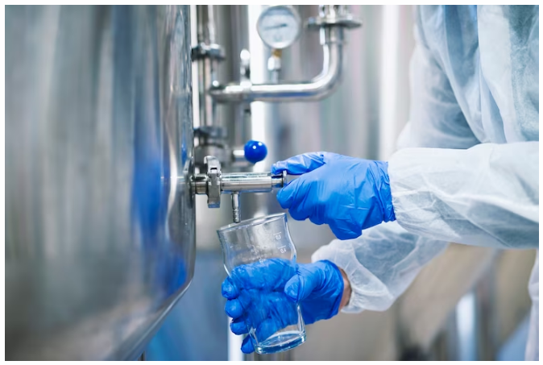

Fuente: <https://www.freepik.es/foto-gratis/vista-cerca-manos-guantes-protectores-abriendo-valvula-grifo-llenando-vaso-muestras-deposito-maquina-industrial_11450747.htm#page=2&query=Coagulaci%C3%B3n%20de%20agua&position=2&from_view=search&track=robertav1_2_sidr>

Entre las unidades hidráulicas de mezcla rápida que pueden usarse se encuentran el resalto hidráulico, los vertederos, los mezcladores estáticos y los difusores; entre las unidades mecánicas de mezcla rápida que pueden emplearse se encuentran los mezcladores mecánicos. Para los niveles de complejidad de sistema bajo y medio, no se recomienda el empleo de mezcladores mecánicos sino hidráulicos.

Para garantizar que la coagulación - floculación esté realizándose correctamente, deben verificarse los siguientes parámetros:

De la eficiencia de este proceso dependen los rendimientos de todos los tratamientos posteriores al agua, como la sedimentación, la filtración y la desinfección.

.

Para identificar todas las condiciones de operación de la coagulación, lo invitamos a leer el documento “Reglamento técnico del sector de agua y saneamiento. Titulo C. Potabilización de agua”, el cual se encuentra en el material complementario, se sugiere su descarga.

***1.5.5 Floculación***

El RAS 2000, título C, establece que en el proceso de floculación pueden emplearse los floculadores hidráulicos, mecánicos o hidromecánicos, veamos estos tipos de floculadores de manera detallada:



***1.5.6 Sedimentador***

El proceso de sedimentación debe realizarse siempre que se tiene que producir coagulación de barrido o por adsorción, para poder remover la turbiedad.

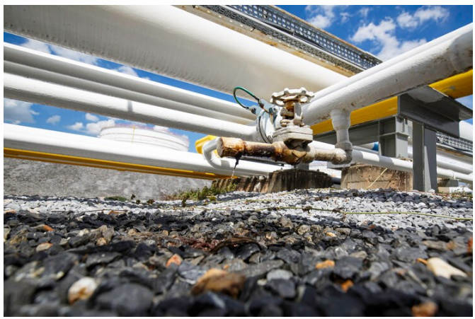

Fuente: <https://www.freepik.es/fotos-premium/aceite-que-sale-tuberia-valvula-fluye-al-suelo_18481110.htm#page=7&query=Sedimentador%20de%20agua&position=28&from_view=search&track=robertav1_2_sidr>

En otros casos es opcional de acuerdo con los ensayos de laboratorio o planta piloto.

La unidad de sedimentación debe constar de:

Los sedimentadores, que pueden emplearse son el de flujo horizontal y flujo vertical. También puede realizarse la sedimentación en unidades con manto de lodos, los que a su vez se dividen en sedimentadores de manto de lodos de suspensión hidráulica y sedimentadores de manto de lodos de suspensión mecánica. Puede además emplearse los sedimentadores de alta tasa.

Para los niveles de complejidad de sistema bajo y medio se acepta el empleo del sedimentador de flujo horizontal o de alta tasa. En estos niveles no se aceptan en ningún caso los sedimentadores de manto de lodos, de suspensión mecánica o hidráulica. Para todos los niveles de complejidad del sistema, deben realizarse estudios de tratabilidad en el laboratorio y/o planta piloto para determinar los parámetros de diseño.

***1.5.7 Filtración***

El RAS (2000), en su Título C, establece que en el proceso convencional la filtración puede ser rápida o lenta. La filtración rápida se divide en filtración ascendente o descendente y puede filtrarse por gravedad o por presión. El lavado del medio filtrante puede ser intermitente o continuo. También puede emplearse la filtración lenta sola o con diversas etapas de prefiltración.

El medio filtrante granular convencional puede estar constituido por arena, antracita, arena de alta densidad, granate, ilmenita o carbono activado granular, generalmente dispuesto sobre un lecho de grava.

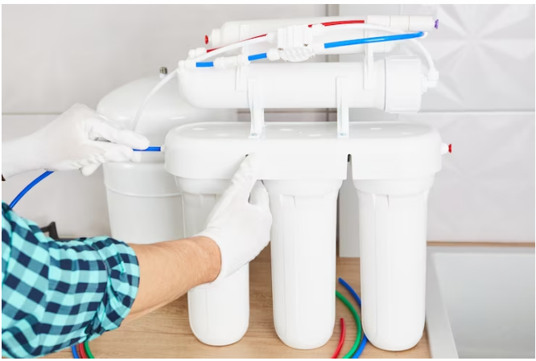

Fuente:https://www.freepik.es/fotos-premium/instalacion-sistema-osmosis-mano-fontanero-reemplaza-cartuchos-filtro-agua-cocina-casa_11535995.htm#page=3&query=filtros%20de%20agua&position=42&from_view=search&track=robertav1_2_sidr

A continuación, se establecen los principales métodos que pueden emplearse para controlar la tasa de filtración, esto es:



***1.5.8 Desinfección***

El RAS (2000), en título C, establece que entre los procesos de desinfección que pueden realizarse está primordialmente la cloración, incluidos sus derivados, el dióxido de cloro, los hipocloritos y procedimientos como el de la cloraminación. Como desinfectantes complementarios se tienen el ozono y los rayos ultravioleta.

Para la desinfección por cloración, deben emplearse tanques de contacto en los niveles de complejidad de sistema medio alto y alto; en los otros niveles es opcional. El tanque debe proporcionar el tiempo necesario que garantice la desinfección del agua. No se recomienda el uso de cloro gaseoso en el nivel de complejidad del sistema bajo. Para este nivel se recomienda el empleo de compuestos en estado sólido o líquido, como: cal clorada, hipoclorito de calcio e hipoclorito de sodio. Todas las recomendaciones que aquí se dan son aplicables a los cuatro niveles de complejidad del sistema, a no ser que se especifique lo contrario.

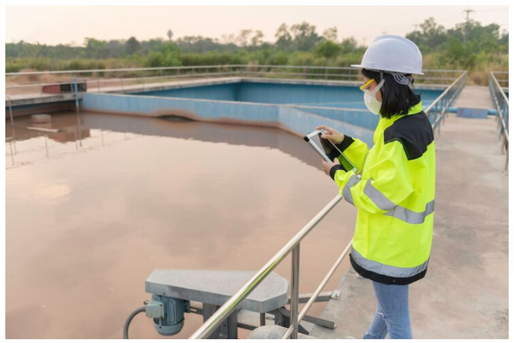

Fuente: https://www.freepik.es/fotos-premium/ingenieros-ambientales-trabajan-plantas-tratamiento-aguas-residualesingenieria-suministro-agua-trabajando-planta-reciclaje-agua-su-reutilizacion_27697996.htm#page=9&query=desinfecci%C3%B3n%20de%20agua&position=14&from_view=search&track=robertav1_2_sidr

***1.5.9 Estabilización y ablandamiento***

El RAS en su título C, también determina que el agua tratada a la salida de la planta no debe presentar propiedades corrosivas con respecto a las tuberías del sistema de distribución y del interior de las viviendas; el pH del agua debe ser próximo al de saturación. Si es necesario hacer uso de inhibidores que a la vez pueden ayudar a proteger la red de distribución de agua de la formación de biopelículas en su interior, éstos pueden utilizarse si son económicamente factibles.

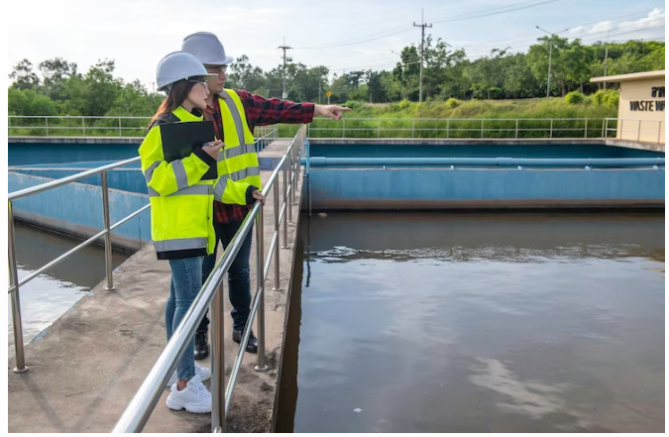

Fuente: <https://www.freepik.es/fotos-premium/ingenieros-ambientales-trabajan-plantas-tratamiento-aguas-residualesingenieria-suministro-agua-trabajando-planta-reciclaje-agua-reutilizaciontecnicos-e-ingenieros-discuten-trabajo-juntos_30521593.htm#query=estabilizaci%C3%B3n%20de%20agua&position=43&from_view=search&track=robertav1_2_sidr>

Para proteger las tuberías de los agentes corrosivos presentes puede ajustarse la composición del agua, pH, concentración en iones de calcio y la alcalinidad al valor del equilibrio de saturación del carbonato de calcio para una temperatura del agua dada. El agua ideal debe tener una dureza total entre 40 mg/L y 60 mg/L de equivalente de carbonato de calcio (CaCO3), a un pH y alcalinidad que alcance las condiciones de saturación y una dureza de magnesio de no más que 36 mg/L para minimizar la formación de hidróxido de magnesio a temperaturas elevadas.

Por medio del ablandamiento del agua debe reducirse el contenido de minerales disueltos, particularmente calcio y magnesio que son los mayores impulsores de la dureza del agua, otros iones que pueden producir dureza son el hierro, manganeso, estroncio, bario, zinc y aluminio, de cualquier modo, estos iones no están presentes en cantidades significantes.

Los beneficios que deben obtenerse con el ablandamiento del agua son los siguientes:

1. Control del crecimiento biológico.

2. Un ligero grado de remoción de trazas orgánicas.

3. Economía de jabón y detergentes.

4. Mejor lavado de ropa y utensilios domésticos.

5. Disminución de incrustaciones en artefactos domésticos.

6. Mejor cocción y preparación de alimentos.

7. Si se opera en forma correcta, puede prevenir la corrosión.

8. Incremento en la eficacia de la filtración.

Debe utilizarse el proceso de estabilización si es económicamente factible y si la calidad del agua lo permite, en caso contrario, debe emplearse otro método que esté comprobado eficientemente para controlar los problemas de corrosión en la red.

**2. Instrumentos y equipos para el control de procesos de potabilización**

Atendiendo lo que menciona el RAS (2000), en su título C, la planta de tratamiento debe ser analizada como un proceso total para el diseño del sistema de instrumentación y control, el cual debe aplicar instrumentos para visualización, registro y control, que deben permitir lograr los siguientes objetivos:

**1. Operación segura de la planta.**

**2. Tasa de producción.**

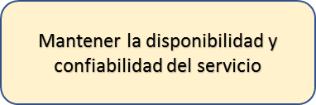 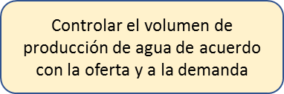

**3. Calidad del producto.**

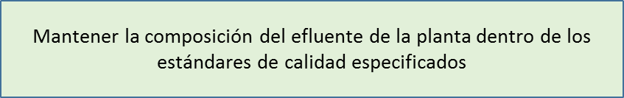

**4. Costos de operación de la planta al menor costo posible, respetando las normas de calidad.**

**2.1 Instrumentación primaria**

Es la tecnología que permite medir magnitudes físicas y convertirlas en señales eléctricas, neumáticas o hidráulicas para transmitirla a elementos de control fina, entre estos dispositivos se encuentran:

* **Analizadores**

Son dispositivos que permiten realizar la medición de variables físicas, algunas de estas variables son:



* **Medidores de flujo**

Para la medición del caudal debe hacerse uso de medidores según sea el tipo de caudal volumétrico o másico deseado. Debe adquirirse el conocimiento básico de los tipos de fluxómetros volumétricos disponibles para realizar la mejor elección, entre los cuales se encuentran fluxómetros magnéticos, ultrasónicos, de turbina, medidores *venturi* y flujo de tubo, canaleta *Parshall* y vertederos, los cuales determinan el caudal directamente (desplazamiento) o indirectamente por deducción (presión diferencial, área variable, velocidad, fuerza, tensión inducida, torbellino).

Las mediciones de caudal másico deben efectuarse a partir de una medida volumétrica compensándola para las variaciones de densidad del fluido o determinando directamente la caudal masa aprovechando características medibles de la masa del fluido.

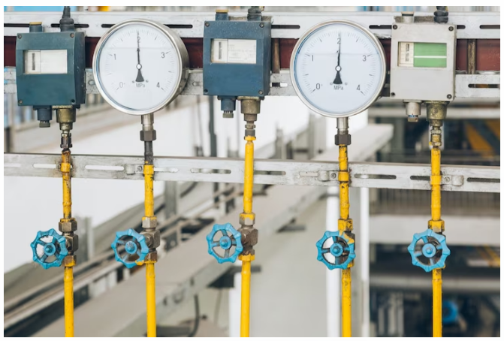

Fuente: <https://www.freepik.es/foto-gratis/tuberias-acero-cables-planta_1119694.htm#query=medidores%20de%20flujo%20de%20agua&position=0&from_view=search&track=robertav1_2_sidr>

* **Medidores de nivel**

La medición del nivel debe ser muy cuidadosa para asegurar el funcionamiento correcto de cada proceso y obtener el balance adecuado de materias primas o del efluente de la planta.

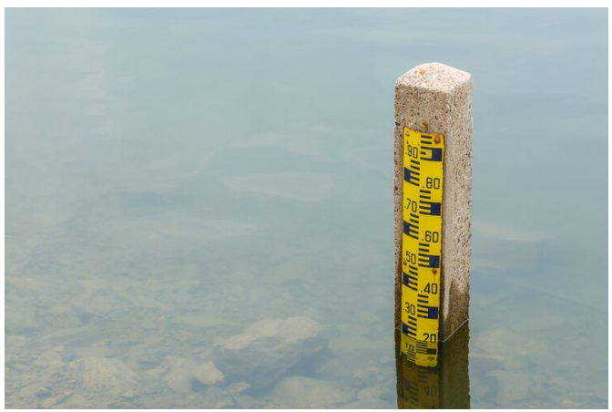

Fuente: <https://www.freepik.es/fotos-premium/nivel-agua-presa-indice-watergate_2148830.htm#query=medidores%20de%20nivel%20de%20agua&position=36&from_view=search&track=robertav1_2_sidr>

Debe tenerse el respectivo conocimiento de los tipos de medidores de nivel, entre los cuales se encuentran los que miden directamente la altura del líquido sobre una línea de referencia, medidores de presión hidrostática, dispositivos que miden el desplazamiento producido en un flotador por el propio líquido contenido en el tanque del proceso y los medidores que aprovechan las características eléctricas del líquido.

En los niveles de complejidad del sistema bajo y medio es conveniente utilizar medidores como la sonda, cinta y plomada, nivel de cristal e instrumentos de flotador. En los niveles de complejidad del sistema medio alto y alto, es conveniente utilizar medidores manómetricos, de membrana, de presión diferencial de diafragma, de desplazamiento a barra de torsión, conductiva, capacitiva, ultrasónica y de radiación.

* **Medidores de presión**

Los instrumentos de presión deben estar sujetos a los siguientes grupos:

Mecánicos

Neumáticos

Electromecánicos

Electrónicos

Deben aplicarse medidores de presión a líneas o procesos que se encuentren encerrados tales como sistemas de distribución de aire comprimido, líneas de descarga de bombas y tanques, para esta finalidad se encuentran manómetros, tubos manométricos Bourdon, elemento en espiral, helicoidal, fuelles, medidores de presión diferencial de diafragma, medidores capacitivos y ultrasónicos.

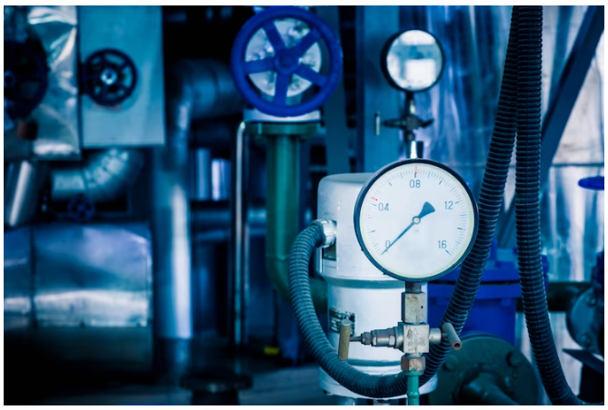

Fuente: <https://www.freepik.es/foto-gratis/tuberias-acero-cables-planta_1119702.htm#query=medidores%20de%20presi%C3%B3n%20de%20agua&position=0&from_view=search&track=robertav1_2_sidr>

* **Transmisores**

El sistema de transmisión de señales debe sujetarse a las características propias de la planta, el nivel de complejidad del sistema y el tipo de señal a transmitir.

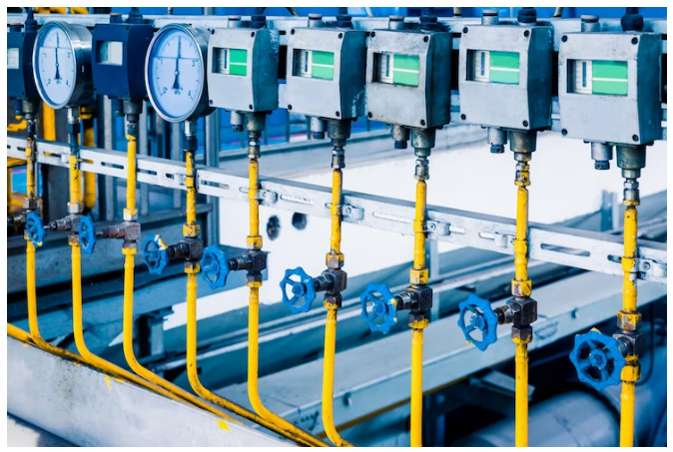

Fuente: <https://www.freepik.es/foto-gratis/tuberias-acero-cables-planta_1119695.htm#query=transmisores%20de%20agua&position=4&from_view=search&track=robertav1_2_sidr>

* **Controladores**

Estos dispositivos deben comparar la variable controlada con el valor deseado y ejercer una acción correctiva de acuerdo con la desviación. La variable controlada la pueden recibir directamente, como controladores locales o bien indirectamente en forma de señal neumática o electrónica procedente de un transmisor.

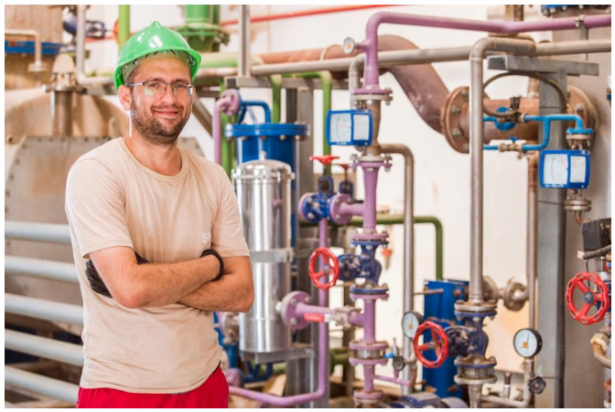

Fuente: <https://www.freepik.es/foto-gratis/trabajador-industria-posando-dentro-fabrica-barras-tuberias-alrededor_5542994.htm#query=controladores%20de%20agua&position=2&from_view=search&track=robertav1_2_sidr>

* **Elementos de control final**

Después de los instrumentos de sensibilidad son necesarios los sistemas de control final, los cuales deben permitir manipular y cambiar las condiciones del proceso para mantenerlas dentro del campo de medida deseado, estos elementos reciben la señal del controlador y modifica el caudal del fluido o agente de control. Estos son:

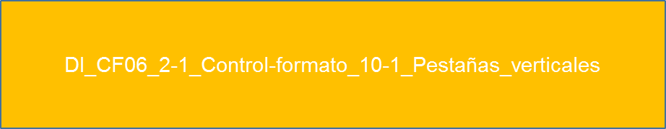

Nota: importante para tener en cuenta, dentro de las válvulas de control es necesario verificar el tipo de conexión realizada entre la válvula y la tubería del proceso. Entre los diferentes tipos de válvulas deben acondicionarse principalmente las siguientes:

* Válvulas de globo.
* Válvulas de mariposa.
* Válvulas de bola.
* Válvulas de diafragma.
* Válvulas tapón.

* **Sistemas de registro**

La información recogida por los instrumentos debe clasificarse dentro de una de las siguientes categorías:



**2.2 Válvulas, motobombas y tableros eléctricos en el proceso de potabilización**

Atendiendo el RAS (2000), en su título B, define que las válvulas deben cumplir con ciertas especificaciones entre los cuales se encuentran las que se describen a continuación.

* **Materiales para las válvulas**

El diseño debe asegurar que los materiales con los cuales se construyen las válvulas, tanto en su cuerpo como en su mecanismo de cierre, cumplan con todas las especificaciones técnicas reconocidas tanto a nivel nacional como internacional, en función de las características del agua, tales como el grado de agresividad y otros, así como de las presiones de servicio más los factores de seguridad requeridos.

Estas especificaciones para los materiales deben seguir lo establecido en las Normas Técnicas Colombianas NTC, las normas ASTM, las normas ISO o las normas DIN correspondientes para cada tipo de válvula. Los revestimientos internos para las válvulas y sus mecanismos deben ajustarse a las Normas Técnicas Colombianas correspondientes o a la Norma AWWA C550.

* **Cajas para válvulas**

En todo proyecto de diseño de una conducción nueva o de la ampliación de una conducción existente que incluya válvulas, se debe especificar para cada válvula las dimensiones de las respectivas cajas u obras civiles, de tal manera que se permita el acceso para labores de operación y mantenimiento por parte del personal de la persona prestadora del servicio de acueducto.

* **Tipos de válvula**

El el proceso de potabilización de agua, se requiere de válvulas resistentes y que su tiempo de duración sea largo, es por esta razón que se debe conocer los tipos de válvulas, su funcionalidad, material y protocolos de uso entre otras características.

Entre las válvulas se encuentran, las que se describen a continuación:

* **Válvulas de corte o cierre:** las válvulas de corte o cierre deben localizarse al comienzo de la línea de conducción y al final de ésta si la presión es mayor que 50 m.c.a. Para todos los niveles de complejidad del sistema, se debe hacer un estudio de los transientes hidráulicos ocasionados por la operación de las válvulas en el sistema y el diseño debe incluir recomendaciones sobre su operación.

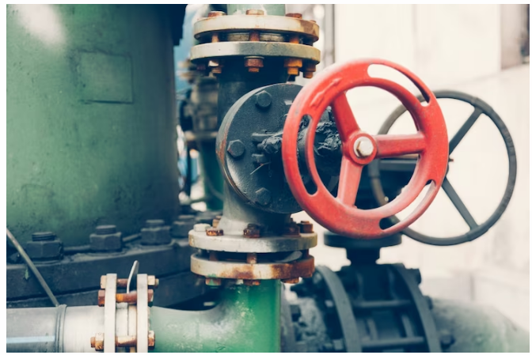

Fuente:<https://www.freepik.es/foto-gratis/tuberias-acero-cables-planta_1120216.htm#query=valvulas%20de%20corte%20o%20cierre%20de%20agua&position=4&from_view=search&track=robertav1_2_sidr>

En aquellos casos en que la tubería presenta grandes desniveles debido a la topografía del terreno, se debe verificar la condición del cierre de una válvula de corte y sus características.

Las válvulas de cierre o corte deben cumplir con las correspondientes normas técnicas colombianas y si estas no existen con las Normas Técnicas: *American Water Works Association* [AWWA], *American* *Society for Testing and Materials* [ASTM], *Deutsches Institut für Normung* [DIN], *International* *Organization for Standardization* [ISO], *American Petroleum Institute* [API] o cualquier otra norma de reconocimiento internacional equivalente, previa aprobación del Ministerio de Ambiente Vivienda y Desarrollo Territorial, para el caso de los niveles de complejidad del sistema bajo y medio o de la persona prestadora del servicio para los niveles de complejidad del sistema medio alto y alto.

Adicionalmente, el diseño debe evaluar la necesidad de instalar válvulas de corte intermedias a lo largo de la línea de conducción en sistemas de gravedad. El diámetro de la válvula debe seleccionarse igual al diámetro de las tuberías de conducción y debe verificarse para evitar problemas de cavitación en el caso de que se tengan flujos con altas velocidades.

* **Válvulas de ventosa:** en los puntos altos de la línea de conducción deben colocarse ventosas con el fin de facilitar la salida del aire que eventualmente se acumula en la conducción durante su funcionamiento o cuando se procede a su llenado o vaciado. De igual forma, cuando la tubería tenga una pendiente constante se debe colocar una válvula ventosa cada 300 m.

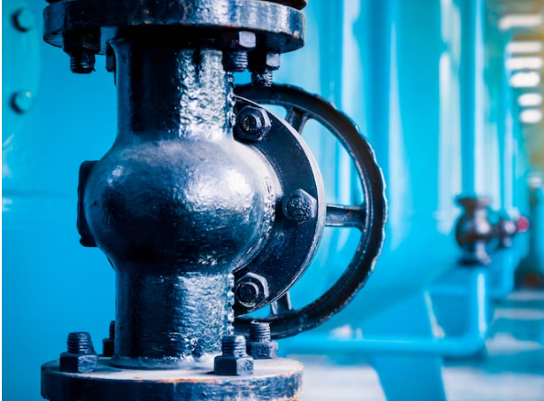

Fuente:https://www.freepik.es/foto-gratis/tuberias-acero-cables-planta_1119718.htm#query=valvulas%20de%20ventosa%20de%20agua&position=49&from_view=search&track=robertav1_2_sidr

Dichos dispositivos deben permitir también la entrada automática de aire durante las operaciones de descarga de la tubería o cuando el caudal de agua se disminuye por causa de una rotura, de maniobras o de paradas en el flujo de la tubería. El diseño debe tener en cuenta los siguientes aspectos:

1. Podrá utilizarse una ventosa única para atender la entrada y la salida de aire, siempre y cuando dicho dispositivo sea capaz de atender ambas funciones.

2. Preferiblemente las válvulas de ventosa deben ser bridadas según las especificaciones de la norma AWWA y con cuerpo fundido en hierro dúctil. Para los niveles de complejidad del sistema bajo y medio se pueden utilizar válvulas de ventosa roscada; para los niveles de complejidad del sistema medio alto y alto, el uso de las válvulas de ventosa roscada deberá contar con la aprobación previa de la persona prestadora del servicio de acueducto. Tipo de válvula.

**3**. Cuando en la conducción se encuentre una válvula de línea, debe existir una ventosa aguas arriba o aguas abajo, dependiendo de la pendiente para la aireación durante el llenado y descarga de ésta.

4. Las ventosas tendrán los siguientes diámetros mínimos: para tuberías con diámetro interno real menor o igual que 100 mm, el diámetro mínimo será de 50 mm. Para tuberías con diámetro interno real mayor que 100 mm, el diámetro mínimo de las ventosas será de 75 mm. En caso de que el diseño hidráulico incluya ventosas con diámetros inferiores a los antes establecidos, éste deberá ser aprobado por la persona prestadora del servicio.

5. El diseño del diámetro y ubicación de las válvulas de ventosa debe realizarse de forma integrada con el de las válvulas de purga.

6. Toda válvula de ventosa debe poder aislarse de la tubería principal por medio de una válvula de corte.

7. Cada ventosa debe estar protegida por una cámara de inspección accesible, con su respectivo drenaje de aguas y los respiraderos necesarios para garantizar el flujo de aire y estar completamente asegurada.

8. Los dispositivos de entrada de aire deben localizarse de tal modo que no se introduzca agua extraña al sistema. Los dispositivos previstos deben instalarse de tal manera que sus aperturas se sitúen por lo menos un metro (1.0 m) por encima del nivel máximo de agua que pudiera acumularse en el sitio de la ventosa.

9. Deben disponerse puntos intermedios para la entrada de aire en la tubería cuando la línea piezométrica correspondiente a la carga de un tramo del conducto durante operaciones de mantenimiento y/o reparación, se sitúe por debajo de éste, de forma tal que cause problemas de discontinuidad en la columna líquida o problemas de posible colapso de la tubería por aplastamiento.

10. Como dispositivos automáticos para la entrada o salida de aire de las líneas de conducción pueden utilizarse los siguientes: ventosas de doble efecto para la descarga del aire acumulado durante el llenado y durante la operación normal de la conducción y para la entrada en las operaciones de descarga de agua. Tubos verticales o chimeneas cuando su extremidad superior pueda situarse por encima de la línea piezométrica máxima para la entrada de aire.

11. En el caso que exista una válvula intermedia en la conducción, ésta debe estar dotada de un paso lateral (by pass) de tal manera que permita el flujo de aire hacia la ventosa. Este paso lateral debe estar dotado de su propia válvula de corte y se debe utilizar cuando:

* La válvula intermedia se localiza en tramos descendentes de la tubería y su apertura no puede realizarse sin causar perjuicios a la estructura.
* La válvula intermedia sea del tipo compuerta y la presión en el punto en que estuviese instalada cause un empuje superior a 20 KN.

12. Las válvulas de ventosa deben cumplir con normas técnicas nacionales e internacionales, tales como la Norma Técnica Colombiana correspondiente, la Norma AWWA C512, fabricadas bajo normas internacionales, de reconocimiento internacional, que le aplique y se demuestra mediante certificado de producto.

13. La localización de las válvulas de ventosa a lo largo de la conducción y su dimensionamiento debe considerar los requerimientos de evacuación de aire presentados durante las operaciones de llenado de las tuberías que conformen la conducción o la red de conducciones, analizando la posibilidad de bloqueo del flujo.

* **Válvulas de purga o desagüe:** en los puntos bajos de la tubería de conducción o cada 350 m, deben colocarse válvulas de desagüe o de limpieza. En estos casos deben tenerse en cuenta los siguientes aspectos:

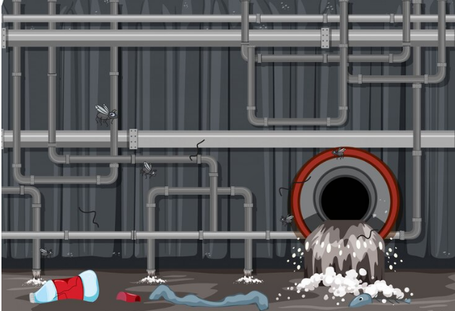

Fuente: <https://www.freepik.es/vector-premium/sistema-tuberia-desague-contaminacion-agua_2439935.htm#query=valvulas%20de%20purga%20o%20desague%20de%20agua&position=7&from_view=search&track=robertav1_2_sidr>

1. La descarga debe permitir la eliminación total del agua contenida en la tubería de conducción.

2. Se recomienda que el diámetro de la tubería de desagüe esté entre 1/3 y 1/4 del diámetro de la tubería principal, con un mínimo de 100 mm para tuberías mayores que 100 mm. Para diámetros menores debe adoptarse el mismo diámetro de la tubería principal.

3. El diseño de las válvulas de purga debe realizarse de forma integrada con el de las válvulas de ventosa.

4. Cada válvula debe estar protegida con una cámara de inspección accesible con su respectivo drenaje.

5. Si la velocidad de salida de la válvula de purga es mayor que 3 m/s, debe colocarse una estructura de disipación de energía.

6. Si la velocidad de salida de la válvula de purga es mayor que 3 m/s, debe hacerse un estudio de cavitación.

7. El dimensionamiento de la descarga debe realizarse teniendo en cuenta los siguientes puntos:

* La obtención de una velocidad mínima que sea compatible con la remoción del material sedimentado y las biopelículas en el interior de la tubería, durante por lo menos el primer minuto de descarga.
* Que el tiempo máximo para descarga sea impuesto por las condiciones de operación.
* El caudal máximo permitido por el sistema de recepción del agua descargada.
* **Válvulas de cheque**: en el caso que la línea de aducción o de conducción corresponda a la línea de impulsión de un bombeo, el diseño debe contemplar el uso de válvulas de cheque o retención con el fin de evitar el retroceso del agua, con el consiguiente vaciado del conducto y sus posibles daños en las bombas o aplastamiento de la tubería. Las válvulas de cheque sencillas o de doble acción deben cumplir con lo establecido en lasNormas Técnicas Colombianas correspondientes o en su defecto con las Normas AWWA, C508, AWWA C515, o cualquier otra norma de reconocimiento internacional equivalente.

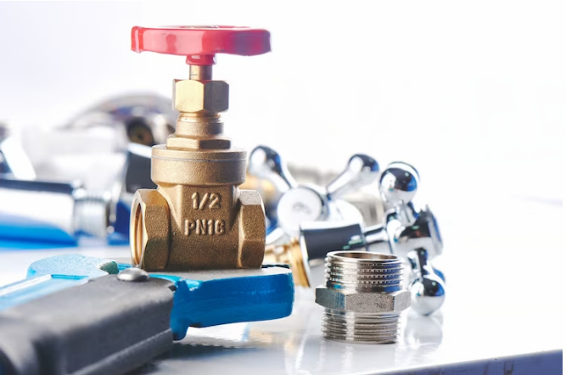

Fuente:https://www.freepik.es/fotos-premium/piezas-fontaneria-herramientas-sobre-fondo-blanco_8324938.htm#query=valvulas%20de%20cheque&position=26&from_view=search&track=robertav1_2_sidr

El uso de las válvulas de cheque en el diseño deberá contar con la aprobación previa de la persona prestadora del servicio. En el caso que las válvulas de cheque estén fabricadas utilizando aleaciones de cobre, estas deben cumplir con la Norma Técnica Colombiana NTC 1762.

* **Válvulas de protección contra golpe de ariete:** este tipo de válvulas deben instalarse en tuberías de aducción por bombeo, sometidas a riesgos de sobrepresiones por golpe de ariete, sobre la línea de impulsión, con el fin de proteger las bombas y las tuberías correspondientes. Podrán utilizarse válvulas de alivio de presión, caso en el cual, éstas deben estar especificadas según normas técnicas nacionales o internacionales, de reconocimiento internacional, tales como la NTC correspondiente, la Norma AWWA C 506, o normas ISO y EN.

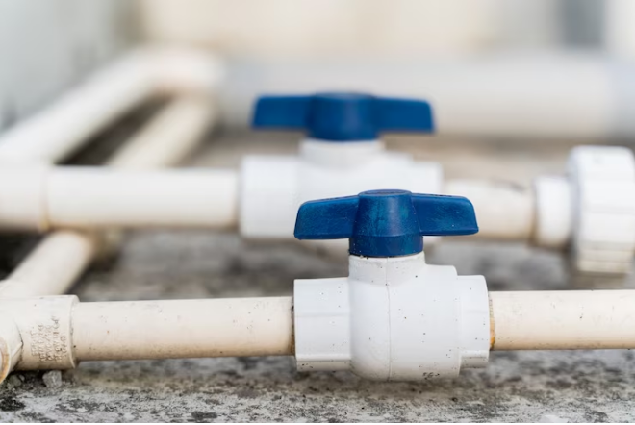

Fuente: <https://www.freepik.es/fotos-premium/tuberias-agua-plastico-blanco-grifo-azul-partes-sistema-suministro-agua-hogar-cerrar-coleccion-foto_16451302.htm#query=V%C3%A1lvulas%20de%20protecci%C3%B3n%20de%20agua&position=39&from_view=search&track=robertav1_2_sidr>

* **Válvulas de flujo o paso anular:** se utilizan para la regulación de caudales y pueden tener o no regulación de presión. Las válvulas con regulación de presión cuentan con dispositivos para reducir la presión a la entrada de los tanques de almacenamiento y/o compensación.

Las válvulas sin regulación de presión no tienen ese tipo de dispositivos y son utilizadas en puntos intermedios de las conducciones o en entradas a tanques con presiones bajas, siempre y cuando el flujo **sea unidireccional.** Estas válvulas deben tener un obturador interior en forma de émbolo que se mueva axial y perpendicularmente al asiento, para dejar un paso anular al agua en cualquier posición.

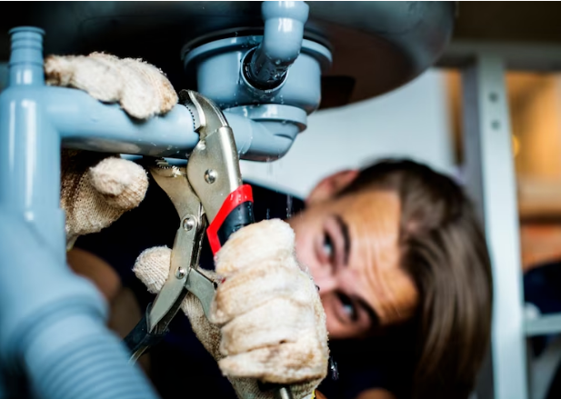

Fuente:<https://www.freepik.es/foto-gratis/hombre-fijacion-fregadero-cocina_2753762.htm#query=V%C3%A1lvulas%20de%20paso%20anular%20de%20agua&position=5&from_view=search&track=robertav1_2_sidr>

El diseño del sistema obturador debe ser tal que pueda desplazarse el émbolo sin problemas ante una posible incrustación de sólidos en el órgano disipador.

* **Válvulas de cono o chorro hueco:** para el caso de las estructuras de descarga de las líneas de conducción, con el objeto de vaciar la tubería o producir las velocidades necesarias para el desprendimiento de biopelículas o de depósitos inorgánicos al interior de la tubería en operaciones de lavado, el diseño debe contemplar la instalación de válvulas de cono o chorro hueco acompañadas de sus correspondientes estructuras de disipación de energía y canales de descarga a los cuerpos receptores.

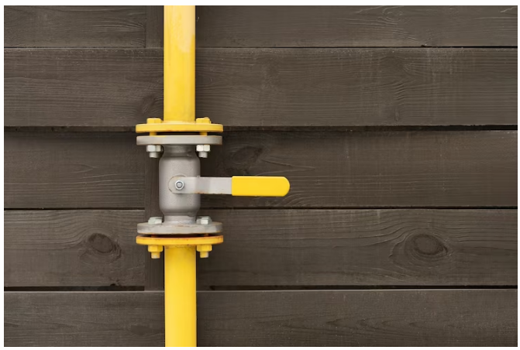

Fuente:<https://www.freepik.es/foto-gratis/texturas-exteriores-contrastantes_31897385.htm#page=2&query=V%C3%A1lvulas%20de%20chorro%20hueco%20para%20paso%20de%20agua&position=43&from_view=search&track=robertav1_2_sidr>

Este tipo de válvulas son generalmente usadas para descargar el agua de forma superficial a los canales y/o cuerpos receptores. Sin embargo, pueden ser instaladas bajo tierra cuando el nivel de agua, en la zona aguas abajo, se encuentre por encima del nivel de instalación de la válvula.

En este caso se debe tener una estructura de disipación para airear el flujo y evitar inestabilidades hidráulicas. Para determinar el tamaño de las válvulas se deben tener en cuenta dos factores: el caudal máximo de descarga y la mínima altura disponible en la entrada de la válvula. En caso de que las válvulas de cono o chorro hueco tengan la posibilidad de descargar en forma sumergida, bajo cualquier condición de operación, el diseño debe tener en cuenta la posibilidad de ocurrencia de cavitación y, por consiguiente, debe plantear las medidas de protección necesarias.

**2.3 Bombas**

Son dispositivos que permiten bombear o impulsar el agua de un lugar a otro, usualmente su movimiento es ascendente; existen diferentes tipos de bombas pero todas constan de un orificio de entrada o también denominado de aspiración, y otro de salida o de impulsión. El número de bombas en la estación de bombeo debe definirse desde la etapa de diseño de acuerdo con la capacidad requerida, las etapas de desarrollo y la energía disponible, al igual que estar sujeto a una evaluación económica. De todas formas, el número mínimo de bombas es dos, cada una con una capacidad igual al caudal de diseño de la estación de bombeo.

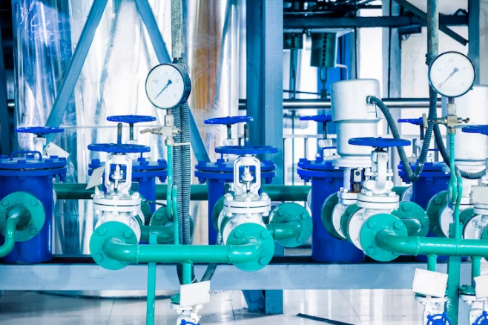

**Fuente:** [**https://www.freepik.es/foto-gratis/tuberias-acero-cables-planta_1119699.htm#query=estaci%C3%B3n%20de%20bombeo%20de%20agua&position=8&from_view=search&track=robertav1_2_sidr**](https://www.freepik.es/foto-gratis/tuberias-acero-cables-planta_1119699.htm#query=estaci%C3%B3n%20de%20bombeo%20de%20agua&position=8&from_view=search&track=robertav1_2_sidr)

Cuando el número de bombas sea mayor que dos, la capacidad debe distribuirse equitativamente entre ellas. Además, deben preverse unidades de reserva del mismo tipo; cuando se requieran tres o más bombas, debe colocarse una unidad adicional como reserva por cada tres bombas empleadas.

* **Tipo de bombas**

Desde la etapa de diseño, las bombas deben seleccionarse de forma tal que se obtenga la capacidad y la altura dinámica requeridas, establecidas por el punto de operación el cual debe determinarse de acuerdo con las curvas características del sistema de bombeo y del sistema de tuberías de impulsión.

El dimensionamiento y la selección del tipo de bombas debe realizarse en conjunto con la tubería de impulsión y con el tanque de almacenamiento de aguas abajo, buscando siempre la condición de costo mínimo, incluyendo los costos iniciales, los costos de construcción, de operación, de expansión y de mantenimiento.

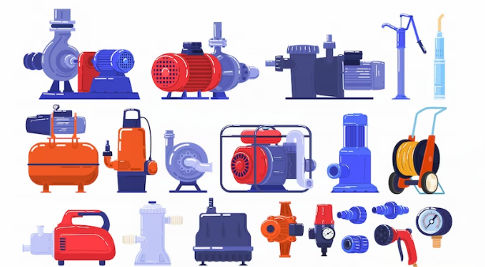

Fuente: <https://www.freepik.es/vector-premium/tuberia-bombas-agua-maquinaria-equipos-tecnologia-tuberias-industria-conjunto-ilustracion_8229118.htm#query=tipos%20de%20bombas%20para%20tratamiento%20de%20agua&position=12&from_view=search&track=robertav1_2_sidr>

Adicionalmente deben tenerse en cuenta las Norma Técnica NTC 1775 y las normas AWWA E 101.

El diseño debe tener en cuenta los siguientes criterios para la selección del tipo de bombas, veamos:



* **Materiales de las bombas**

Los materiales de las bombas incluyendo los impulsores, las carcasas y otros componentes, deben ser seleccionados de acuerdo con las características del agua que va a bombearse y teniendo en cuenta la temperatura, la conductividad, la capacidad de corrosión y los sólidos en suspensión.

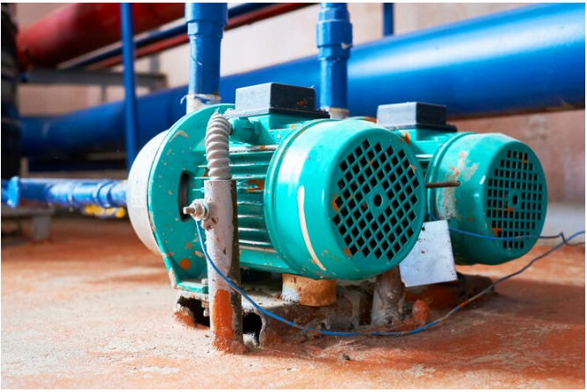

Fuente:https://www.freepik.es/fotos-premium/motor-azul-bomba-conectada-tuberias-azules_5428761.htm#query=tipos%20de%20materiales%20de%20bombas%20para%20tratamiento%20de%20agua&position=35&from_view=search&track=robertav1_2_sidr

El material de las bombas y de los diferentes componentes debe resistir los efectos de corrosión que el agua pueda causar en ellos. Se pueden utilizar materiales como: hierro fundido, acero inoxidable, acero al carbón, acero fundido y hierro dúctil. Para los accesorios de la bomba se puede usar latón y bronce. Todos los materiales utilizados deben estar certificados por normas técnicas nacionales o internacionales.

**2.4 Sustancias químicas para el tratamiento de agua**

De acuerdo con el RAS 2000, título C, las sustancias químicas para el tratamiento de aguas más utilizadas son los coagulantes y de estos, los que pueden emplearse son:

* Coagulantes metálicos.
* Coagulantes polímeros orgánicos e inorgánicos.

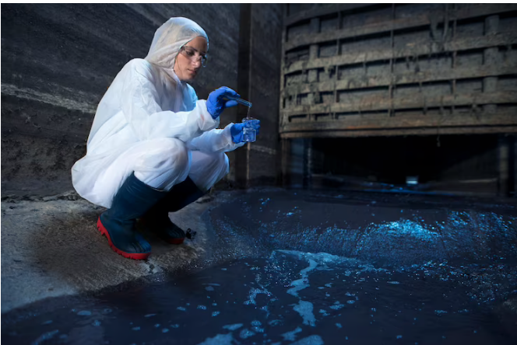

*Fuente: https://www.freepik.es/foto-gratis/experto-ecologista-tomando-muestras-agua-examinar-contaminacion-contaminacion-aguas-residuales-que-salen-aguas-residuales-ciudad-al-rio_11138120.htm#query=sustancias%20qu%C3%ADmicas%20para%20tratamiento%20de%20agua&position=5&from_view=search&track=robertav1_2_sidr*

* **Coagulantes metálicos**

Para la dosificación en la coagulación por adsorción-neutralización debe tenerse en cuenta la relación estequiométrica entre la dosis del coagulante y la concentración de los coloides, ya que una sobredosis conduce a una reestabilización de las partículas. Para aguas con bajo nivel de alcalinidad, se recomienda aumentar el pH añadiendo hidróxido de calcio (Ca(OH)2).

Estos coagulantes metálicos son de dos tipos:

* **Coagulantes polímeros**

Se pueden emplear los polímeros de hierro (III) y aluminio (III) como coagulantes. Entre los polímeros orgánicos o polielectrolitos que se pueden emplear están los polímeros naturales y los sintéticos. Entre los primeros están los derivados del almidón, la celulosa y los materiales proteicos. Para la aplicación de los coagulantes sintéticos debe solicitarse la aprobación del Ministerio de Salud y Protección Social o verificar que haya sido aprobado su uso en el tratamiento del agua potable por la Comunidad Europea, por Estados Unidos o por Canadá.

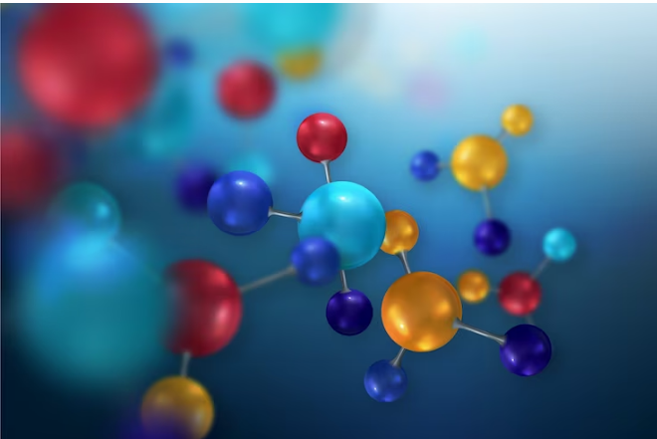

Fuente: <https://www.freepik.es/vector-gratis/fondo-ciencia-moleculas_7370648.htm#query=pol%C3%ADmeros&position=9&from_view=search&track=robertav1_2_sidr>

En la operación, la velocidad de agitación debe ser menor, ya que altas velocidades pueden llegar a romper las largas cadenas poliméricas; por tanto, debe mantenerse una mezcla uniforme y se debe evitar la ruptura de los puentes formados entre polímeros y coloides. Para su empleo se recomienda la realización de ensayos de jarras en rangos amplios de dosificaciones y de bajas velocidades para determinar la dosificación óptima.

En caso de emplearse los polielectrolitos debe tenerse en cuenta los siguientes aspectos:

* Es necesario conocer las características físicas y químicas del polímero: si es catiónico, aniónico o no iónico. Los polielectrolitos catiónicos coagulan rápidamente las algas.
* Los polielectrolitos no son igualmente efectivos con todas las aguas.
* La sobredosis de polielectrolitos produce reestabilización.
* Algunos deben añadirse en solución diluida para asegurar una completa mezcla. Otros por su naturaleza no pueden manejarse diluidos.
* Debe conocerse la máxima concentración en que se puede aplicar, lo mismo que los volúmenes que se pueden manejar y las condiciones óptimas de preparación de las soluciones diluidas.
* Debe conocerse el tipo de equipo recomendado para su dosificación.
* Se recomienda evaluar la naturaleza y propiedades del producto a utilizar en lo que tiene que ver con la corrosión, abrasión y en algunos casos los requerimientos de equipo por parte del fabricante.

**Productos auxiliares**

Pueden adicionarse como auxiliares de la coagulación, de la floculación y de la filtración, si en los ensayos de laboratorio se ha determinado que es conveniente. En su selección, deben escogerse productos auxiliares que no vayan a tener efectos adversos sobre la calidad del agua tratada. Pueden emplearse sustancias auxiliares de la coagulación para lograr el pH óptimo de coagulación. Un caso de éxito es el almidón.



Fuente: <https://www.freepik.es/foto-gratis/tazon-harina-sobre-mantel_7024699.htm#query=almid%C3%B3n%20en%20polvo&position=4&from_view=search&track=robertav1_2_sidr>

**2.5 Equipos para dosificación de insumos en la potabilización**

Estos equipos permiten la obtención de medidas exactas que deben verterse de los compuestos químicos, acorde a la necesidad detectada en el proceso de potabilización, al igual que su sistema de dosificación debe ser controlada bien sea de manera continua o periódica.

* **Unidades de dosificación**

Según establece el RAS, de acuerdo con las características de los productos químicos disponibles en el mercado, pueden emplearse dosificadores en seco o en solución.

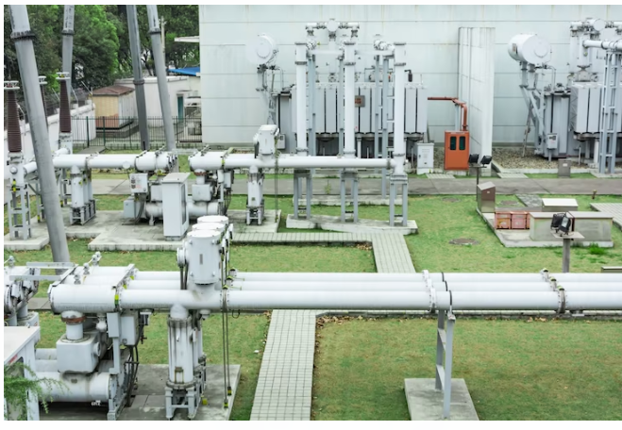

Fuente: <https://www.freepik.es/foto-gratis/infraestructura-alto-voltaje_929774.htm#query=Equipos%20para%20dosificaci%C3%B3n%20de%20insumos%20en%20la%20potabilizaci%C3%B3n&position=3&from_view=search&track=robertav1_2_sidr>

* **Dosificadores en seco:** deben emplearse para la aplicación de sustancias químicas en polvo o en forma granular. Los dosificadores pueden ser volumétricos o gravimétricos, esto es:

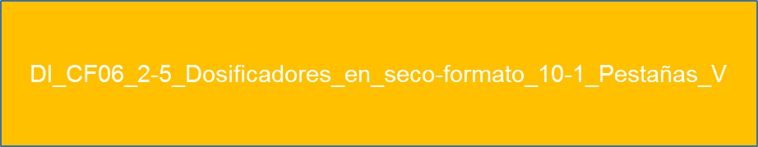

* **Dosificadores en solución:** deben usarse para dosificar por vía húmeda o para dosificar líquidos. Pueden ser de dos tipos: por bombeo y por gravedad, veamos esto a mayor detalle:



**Aplicadores de Cal:** la Cal puede aplicarse ya sea en solución concentrada teniendo en cuenta la temperatura de apagado de la cal viva, o en suspensión como cal apagada. Los saturadores de cal pueden emplearse para producir una solución saturada de hidróxido de calcio, Ca (OH)2. Este equipo consta de un tanque donde se deposita la cal que debe ser disuelta. El agua debe introducirse en la cal por el fondo del tanque, y la solución saturada debe colectarse en la superficie libre mediante canaletas, o en la proximidad a la superficie.

* **Selección del dosificador**

En el proceso de tratamiento de agua se utilizan diferentes productos químicos que garantizan la efectividad de este proceso; sin embargo se debe tener mucha claridad frente a la cantidad a dosificar y esto depende también de diversas variables como la calidad de agua, su caudal y el objetivo que se espera con el producto a dosificar. La mayoría de estos productos son líquidos y se deben suministrar a través de bombas dosificadoras, por lo que es necesario conocer el tipo de dosificador a utilizar.

En la selección del tipo de dosificador se deben tener en cuenta los siguientes aspectos:

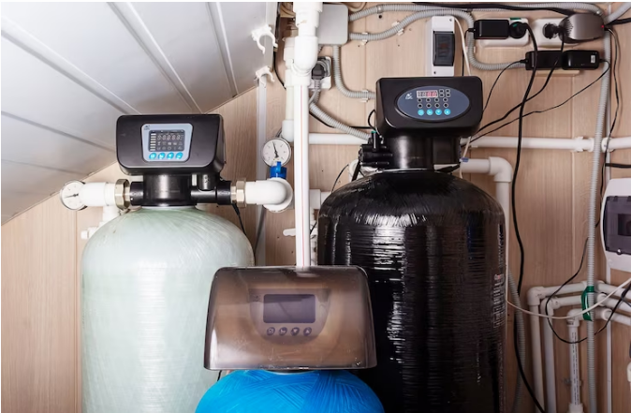

Fuente: <https://www.freepik.es/fotos-premium/purificacion-agua-sistema-suavizador-filtro-agua-casero_16092158.htm#query=dosificadores%20para%20tratamiento%20de%20agua&position=8&from_view=search&track=ais>

1. La precisión requerida, la confiabilidad para aplicar siempre la dosis predeterminada, el tipo de producto por dosificar y el rango de caudal de trabajo máximo y mínimo.
2. Factores técnicos y económicos.
3. Los dosificadores deben tener una capacidad para dosificar por lo menos, la dosis que cubra las condiciones más desfavorables del agua por tratar. d. Deben conseguirse en el mercado las piezas de repuestos para el tipo de dosificador seleccionado. e. Para los niveles de complejidad de sistema bajo y medio deben preferirse los dosificadores con control manual; para los niveles de complejidad de sistema medio alto y alto el control puede ser automático, pero debe estar diseñado para permitir su manejo manual en caso de daño o emergencia y tener por lo menos dos unidades de dosificación.

* **Ensayos de tratabilidad: concepto, métodos**

De igual manera el RAS en su título C, define los estudios de tratabilidad como una serie de ensayos de laboratorio o en planta piloto, realizados por lo menos a dos tipos de aguas crudas, uno representativo de aguas en condiciones de verano y otro de condiciones de invierno, bien sea en laboratorio, usando equipos para prueba de jarras con modificaciones para asegurar la calidad de los datos a obtener, o bien sea realizados en planta piloto.

Con los estudios o ensayos de tratabilidad se obtienen los parámetros reales con los cuales se debe diseñar, optimizar, evaluar y operar una planta de tratamiento. Diferentes ensayos de tratabilidad de las aguas para su potabilización, entre otros está:

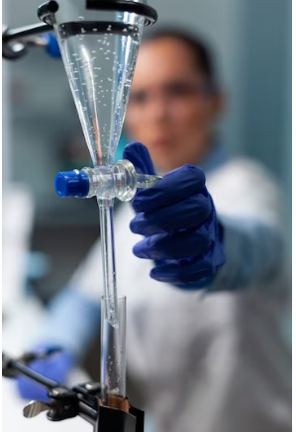

*Fuente:* [*https://www.freepik.es/foto-gratis/enfoque-selectivo-equipo-vasos-transparentes-laboratorio-pie-sobre-mesa_18856937.htm#query=ensayos%20de%20agua%20en%20planta%20de%20tratamiento&position=7&from_view=search&track=ais*](https://www.freepik.es/foto-gratis/enfoque-selectivo-equipo-vasos-transparentes-laboratorio-pie-sobre-mesa_18856937.htm#query=ensayos%20de%20agua%20en%20planta%20de%20tratamiento&position=7&from_view=search&track=ais)

La caracterización del agua cruda a tratar debe realizarse sobre muestras representativas de por lo menos un ciclo hidrológico anual, con el fin de analizar todas las posibles calidades de agua cruda que se puedan presentar históricamente durante ese periodo; es decir, cambios en la turbiedad, color, características microbiológicas, demanda de cloro, temperatura, pH, alcalinidad, contenido de algas, hierro y manganeso, cambios en el sabor y olor, entre otros. De no ser esto posible, acudir a registros históricos de calidades de agua existentes en corporaciones regionales, secretarías de salud y sistemas que se abastezcan de las mismas fuentes.

Uno de los ensayos más comunes es el ensayo de jarras, que permite determinar variables dentro de los procesos de coagulación y floculación, el RAS 2000, título C, establece: los ensayos que se pueden determinar de acuerdo con el proceso de tratamiento de agua son:

1. Para la caracterización de las aguas crudas a tratar:
2. Turbiedad.
3. Color.
4. pH.
5. Alcalinidad.
6. Temperatura.
7. Conductividad.
8. Hierro.
9. Cloruros.
10. Sulfatos.
11. Nitratos.
12. Dureza.
13. Para coagulación y mezcla rápida:
14. Dosis óptima de coagulante.
15. Necesidad y dosis de alcalinizante o cal primaria.
16. Secuencia de aplicación de coagulante y alcalinizante.
17. Necesidad y dosis de ayudantes de coagulación o uso de polímeros.
18. Gradiente hidráulico y tiempo de mezcla.
19. El pH óptimo de coagulación.
20. concentración óptima del coagulante a utilizar.
21. Para floculación:
22. Gradientes y tiempos óptimos.
23. Tiempo total de floculación.
24. Secuencia decreciente del gradiente y tiempos de aplicación.
25. Para decantación:
26. Velocidades de sedimentación de partículas floculadas.
27. cargas superficiales por aplicar y turbiedad. remanente con cada una de ellas.
28. Para filtración:
29. Índice de filtrabilidad.
30. Remoción esperada.
31. Carrera de filtración.
32. Para desinfección:
33. Demanda de cloro.
34. Dosis de cloro a aplicar al agua filtrada.
35. Tiempo de retención.
36. Para estabilización:
37. Índice de agresividad del agua.
38. Saturación.
39. Dosis de alcalinizante o de cal secundaria para ajuste del pH.
40. Para ablandamiento:
41. Dosis de cal soda.
42. Efectividad de zeolitas.
43. Para filtración directa:
44. Dosis de coagulantes o ayudantes.
45. Remoción en filtración.

**3. Tratamiento de lodos y olores ofensivos**

Los residuos en las corrientes de agua, generan turbiedad en esta, trayendo consigo múltiples problemas, entre los que se encuentran los olores desagradables, riesgo a la salud humana, vegetal, animal y finalmente contaminando el medio ambiente. Es importante conocer el tipo de lodos, con el fin de eliminar los contaminantes que poseen acorde a su tipo y poder iniciar el tratamiento adecuado y que pueda ser aplicado nuevamente una vez se haya logrado su estabilización.

**3.1 Tratamiento de lodos**

De acuerdo con el RAS 2000, título A, los requisitos mínimos para el tratamiento y manejo de los lodos producidos en los procesos de sedimentación, y filtración producto de la operación de las plantas de tratamiento, son aplicables a los cuatro niveles de complejidad del sistema**.**

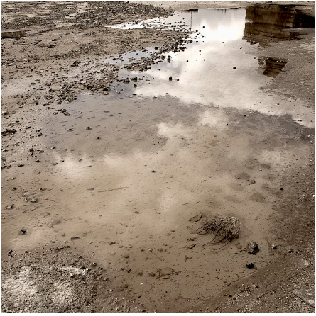

Fuente: <https://www.freepik.es/foto-gratis/charco-tierra_3714843.htm#query=tratamiento%20de%20lodos&position=2&from_view=search&track=ais>

La descarga de los lodos debe sujetarse a las siguientes especificaciones:



**3.2 Olores ofensivos.**

El RAS 2000, título A, en su artículo 171 establece que toda planta de tratamiento anaerobio debe contar con un sistema que permita el manejo y disposición final del biogás que no genere impactos negativos en la comunidad residente en los alrededores de la planta de tratamiento, bien sea por explosiones o malos olores.

Para ello debe cumplirse con lo siguiente:

**Síntesis**

La operación de unidades de potabilización de agua, requieren de un conocimiento amplio sobre el uso de unidades, aplicación de químicos, tratamiento de elementos indeseables en el agua y todo lo que implica el mejoramiento de la calidad del agua que se consume o utiliza en actividades que se requiera, es por ello que a través del esquema que se expone a continuación se reflejan los temas necesarios para manipular correctamente los sistemas de potabilización.

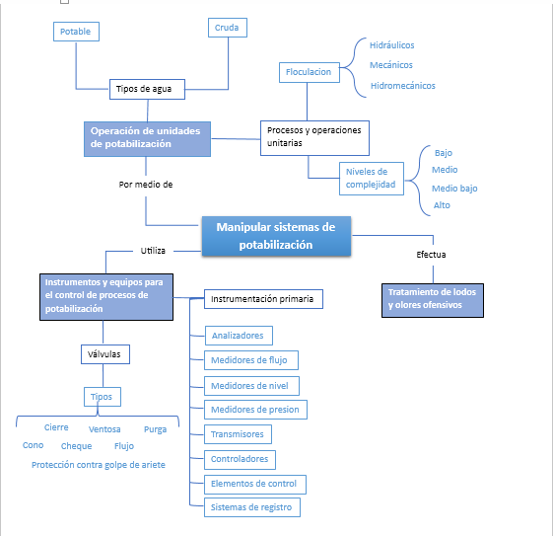

1. **ACTIVIDADES DIDÁCTICAS:**

|  |  |
| --- | --- |
| DESCRIPCIÓN DE ACTIVIDAD DIDÁCTICA | |
| Nombre de la Actividad | Potabilización de agua. |
| Objetivo de la actividad | Aplicar principios físicos y químicos para remover del agua los elementos que generan riesgo al consumo humano, teniendo en cuenta los procesos de potabilización de agua. |
| Tipo de actividad sugerida |  |
| Archivo de la actividad  (Anexo donde se describe la actividad propuesta) | Anexos / Actividad didáctica 1. CF06 |

1. **MATERIAL COMPLEMENTARIO:**

|  |  |  |  |
| --- | --- | --- | --- |
| Tema | Referencia APA del Material | Tipo de material  (Video, capítulo de libro, artículo, otro) | Enlace del recurso o  archivo del documento o material |
| 1.2 Tipos de agua. | Canal CNC Valledupar. (2019). Manaure y González con la peor agua potable en el Cesar. [Archivo de video]. YouTube. | Video | <https://www.youtube.com/watch?v=e3Rlv1hW9yc> |
| 1.4 Normatividad para agua potable: conceptos, aplicación. | Ministerio de Vivienda. 2010. Reglamento técnico del sector de agua y saneamiento. Título A  Aspectos generales de los sistemas de agua potable y saneamiento básico. | Libro | <https://minvivienda.gov.co/sites/default/files/documentos/010710_ras_titulo_a_.pdf> |
| 1.4 Normatividad para agua potable: conceptos, aplicación. | Ministerio de Vivienda. 2010. Reglamento técnico del sector de agua y saneamiento. Titulo B. Sistemas de acueducto. | Libro | <https://www.minvivienda.gov.co/sites/default/files/documentos/titulob-030714.pdf> |
| 1.4 Normatividad para agua potable: conceptos, aplicación. | Ministerio de Vivienda. 2010. Reglamento técnico del sector de agua y saneamiento. Titulo C. Potabilización de agua. | Libro | <https://www.catorce6.com/images/legal/Titulo_C_Potabilizacion.pdf> |

1. **GLOSARIO:**

|  |  |
| --- | --- |
| TÉRMINO | SIGNIFICADO |
| Ablandamiento: | remoción de la dureza (calcio y/o magnesio) del agua (Reglamento Técnico del Sector de Agua Potable y Saneamiento Básico: TÍTULO C. Sistemas de Potabilización / Vargas Liévano, Armando (Ed.). Bogotá, D.C. Colombia, Ministerio de Ambiente, Vivienda y Desarrollo Territorial. 2010.) |
| Agua cruda: | es el agua natural que no ha sido sometida a proceso de tratamiento para su potabilización. (Reglamento Técnico del Sector de Agua Potable y Saneamiento Básico: TÍTULO C. Sistemas de Potabilización / Vargas Liévano, Armando (Ed.). Bogotá, D.C. Colombia, Ministerio de Ambiente, Vivienda y Desarrollo Territorial. 2010.) |
| Agua potable: | aquella que, por cumplir las características físicas, químicas y microbiológicas, en las condiciones señaladas en el Decreto 1575 de 2007 del Ministerio de la Protección Social y demás normas que lo reglamentan, es apta para consumo humano. Se utiliza en bebida directa, en la preparación de alimentos o en la higiene personal. (Reglamento Técnico del Sector de Agua Potable y Saneamiento Básico: TÍTULO C. Sistemas de Potabilización / Vargas Liévano, Armando (Ed.). Bogotá, D.C. Colombia, Ministerio de Ambiente, Vivienda y Desarrollo Territorial. 2010.) |
| Calidad del agua: | resultado de comparar las características físicas, químicas y microbiológicas encontradas en el agua, con el contenido de las normas que regulan la materia. (Reglamento Técnico del Sector de Agua Potable y Saneamiento Básico: TÍTULO C. Sistemas de Potabilización / Vargas Liévano, Armando (Ed.). Bogotá, D.C. Colombia, Ministerio de Ambiente, Vivienda y Desarrollo Territorial. 2010.) |
| Cloración: | aplicación de cloro al agua, generalmente para desinfectar o para oxidar compuestos indeseables. (Reglamento Técnico del Sector de Agua Potable y Saneamiento Básico: TÍTULO C. Sistemas de Potabilización / Vargas Liévano, Armando (Ed.). Bogotá, D.C. Colombia, Ministerio de Ambiente, Vivienda y Desarrollo Territorial. 2010.) |
| Desarenador: | componente destinado a la remoción de las arenas y sólidos que están en suspensión en el agua, mediante un proceso de sedimentación. (Reglamento Técnico del Sector de Agua Potable y Saneamiento Básico: TÍTULO C. Sistemas de Potabilización / Vargas Liévano, Armando (Ed.). Bogotá, D.C. Colombia, Ministerio de Ambiente, Vivienda y Desarrollo Territorial. 2010.) |
| Filtración: | proceso mediante el cual se remueven las partículas suspendidas y coloidales del agua al hacerlas pasar a través de un medio poroso. (Reglamento Técnico del Sector de Agua Potable y Saneamiento Básico: TÍTULO C. Sistemas de Potabilización / Vargas Liévano, Armando (Ed.). Bogotá, D.C. Colombia, Ministerio de Ambiente, Vivienda y Desarrollo Territorial. 2010.) |
| Pérdida de carga: | disminución de la energía de un fluido debido a la resistencia que encuentra a su paso o pérdida de nivel. (Reglamento Técnico del Sector de Agua Potable y Saneamiento Básico: TÍTULO C. Sistemas de Potabilización / Vargas Liévano, Armando (Ed.). Bogotá, D.C. Colombia, Ministerio de Ambiente, Vivienda y Desarrollo Territorial. 2010.) |
| pH óptimo: | valor de pH que produce la máxima eficiencia de remoción en un proceso determinado (Reglamento Técnico del Sector de Agua Potable y Saneamiento Básico: TÍTULO C. Sistemas de Potabilización / Vargas Liévano, Armando (Ed.). Bogotá, D.C. Colombia, Ministerio de Ambiente, Vivienda y Desarrollo Territorial. 2010.) |
| Planta de tratamiento o de potabilización: | conjunto de obras, equipos, materiales y personal necesarios para efectuar los procesos que permitan cumplir con las normas de calidad del agua potable. (Reglamento Técnico del Sector de Agua Potable y Saneamiento Básico: TÍTULO C. Sistemas de Potabilización / Vargas Liévano, Armando (Ed.). Bogotá, D.C. Colombia, Ministerio de Ambiente, Vivienda y Desarrollo Territorial. 2010.) |
| Turbiedad: | propiedad óptica del agua basada en la medida de luz reflejada dispersada por las partículas en suspensión (Reglamento Técnico del Sector de Agua Potable y Saneamiento Básico: TÍTULO C. Sistemas de Potabilización / Vargas Liévano, Armando (Ed.). Bogotá, D.C. Colombia, Ministerio de Ambiente, Vivienda y Desarrollo Territorial. 2010.). |

1. **REFERENCIAS BIBLIOGRÁFICAS:**

Aguas de occidente (s.f.). Preguntas frecuentes sobre la calidad del agua en los sistemas operados por aguas regionales EPM S.A. E.S.P

Canal CNC Valledupar. (2019). Manaure y González con la peor agua potable en el Cesar. [Archivo de video]. YouTube. <https://www.youtube.com/watch?v=e3Rlv1hW9yc>

Marín G., Rafael. (s.f.) Características físicas, químicas y biológicas de las aguas. Córdoba.

Ministerio de desarrollo económico. (2010). Reglamento Técnico del Sector de Agua Potable y Saneamiento Básico [RAS]. Título A.

Ministerio de desarrollo económico. (2010). Reglamento Técnico del Sector de Agua Potable y Saneamiento Básico [RAS]. Título B

Ministerio de desarrollo económico. (2010). Reglamento Técnico del Sector de Agua Potable y Saneamiento Básico [RAS]. Título C.

1. **CONTROL DEL DOCUMENTO**

|  |  |  |  |  |
| --- | --- | --- | --- | --- |
|  | Nombre | Cargo | Dependencia | Fecha |
| Autor (es) | Xiomara Becerra Aldana | Instructora Ambiental | Regional Distrito Capital – Centro de gestión industrial | Julio del 2020 |
| Lubin Andrés Hernández Sanabria | Instructor Ambiental | Regional Distrito Capital – Centro de gestión industrial | Julio del 2020 |
| Jesús Ricardo Arias Munevar | Instructor Ambiental | Regional Distrito Capital – Centro de gestión industrial | Julio del 2020 |
| Javier Ricardo Luna Pineda | Diseñador Instruccional | Regional Distrito Capital – Centro para la Industria de la Comunicación Gráfica | Julio del 2020 |
| Silvia Milena Sequeda Cárdenas | Evaluador Instruccional | Regional Distrito Capital – Centro de diseño y metrología | Julio del 2020 |
| Sergio Arturo Medina Castillo | Diseñador Instruccional | Regional Distrito Capital – Centro para la Industria de la Comunicación Gráfica | Abril de 2021 |
| Ana Catalina Córdoba Sus | Revisión Metodológica y Pedagógica | Regional Distrito Capital – Centro para la Industria de la Comunicación Gráfica. | Abril de 2021 |
| Sandra Patricia Hoyos Sepúlveda | Corrección de estilo | Regional Distrito Capital – Centro para la Industria de la Comunicación Gráfica. | Abril de 2021 |
| Rafael Neftalí Lizcano Reyes | Asesor pedagógico | Regional Santander - Centro Industrial del Diseño y la Manufactura. | Abril de 2021 |

1. **CONTROL DE CAMBIOS**

|  |  |  |  |  |  |
| --- | --- | --- | --- | --- | --- |
|  | Nombre | Cargo | Dependencia | Fecha | Razón del Cambio |
| Autor (es) | Gloria Amparo López Escudero | Adecuador Instruccional | Regional Distrito Capital - Centro de gestión de Mercados, Logística y  Tecnologías de la Información | Mayo de 2023 | Adecuación de contenidos de acuerdo a la directriz de Dirección General. |
| Alix Cecilia Chinchilla Rueda | Asesor Metodológico | Regional Distrito Capital - Centro de gestión de Mercados, Logística y  Tecnologías de la Información | Mayo de 2023 | Adecuación de contenidos de acuerdo a la directriz de Dirección General. |
| Liliana Victoria Morales Gualdrón | Responsable Línea de producción Distrito Capital 2023 | Regional Distrito Capital - Centro de gestión de Mercados, Logística y  Tecnologías de la Información | Mayo de 2023 | Adecuación de contenidos de acuerdo a la directriz de Dirección General. |